PERBANDINGAN PENGATURAN HUKUM PERKAWINAN ANTARA INDONESIA DENGAN RUSIA
SKRIPSI
Diajukan untuk Memnuhi Tugas dan Melengkapi Syarat Guna Memperoleh Gelar Sarjana Strata 1 dalam Ilmu Hukum

Oleh :
Elsa Monica
NPM. 5118500209

PROGRAM STUDI ILMU HUKUM
FAKULTAS HUKUM
UNIVERSITAS PANCASAKTI TEGAL
2022
PERBANDINGAN PENGATURAN HUKUM PERKAWINAN ANTARA INDONESIA DENGAN RUSIA
SKRIPSI
Diajukan untuk Memnuhi Tugas dan Melengkapi Syarat Guna Memperoleh Gelar Sarjana Strata 1 dalam Ilmu Hukum

Oleh :
Elsa Monica
NPM. 5118500209

PROGRAM STUDI ILMU HUKUM
FAKULTAS HUKUM
UNIVERSITAS PANCASAKTI TEGAL
2022

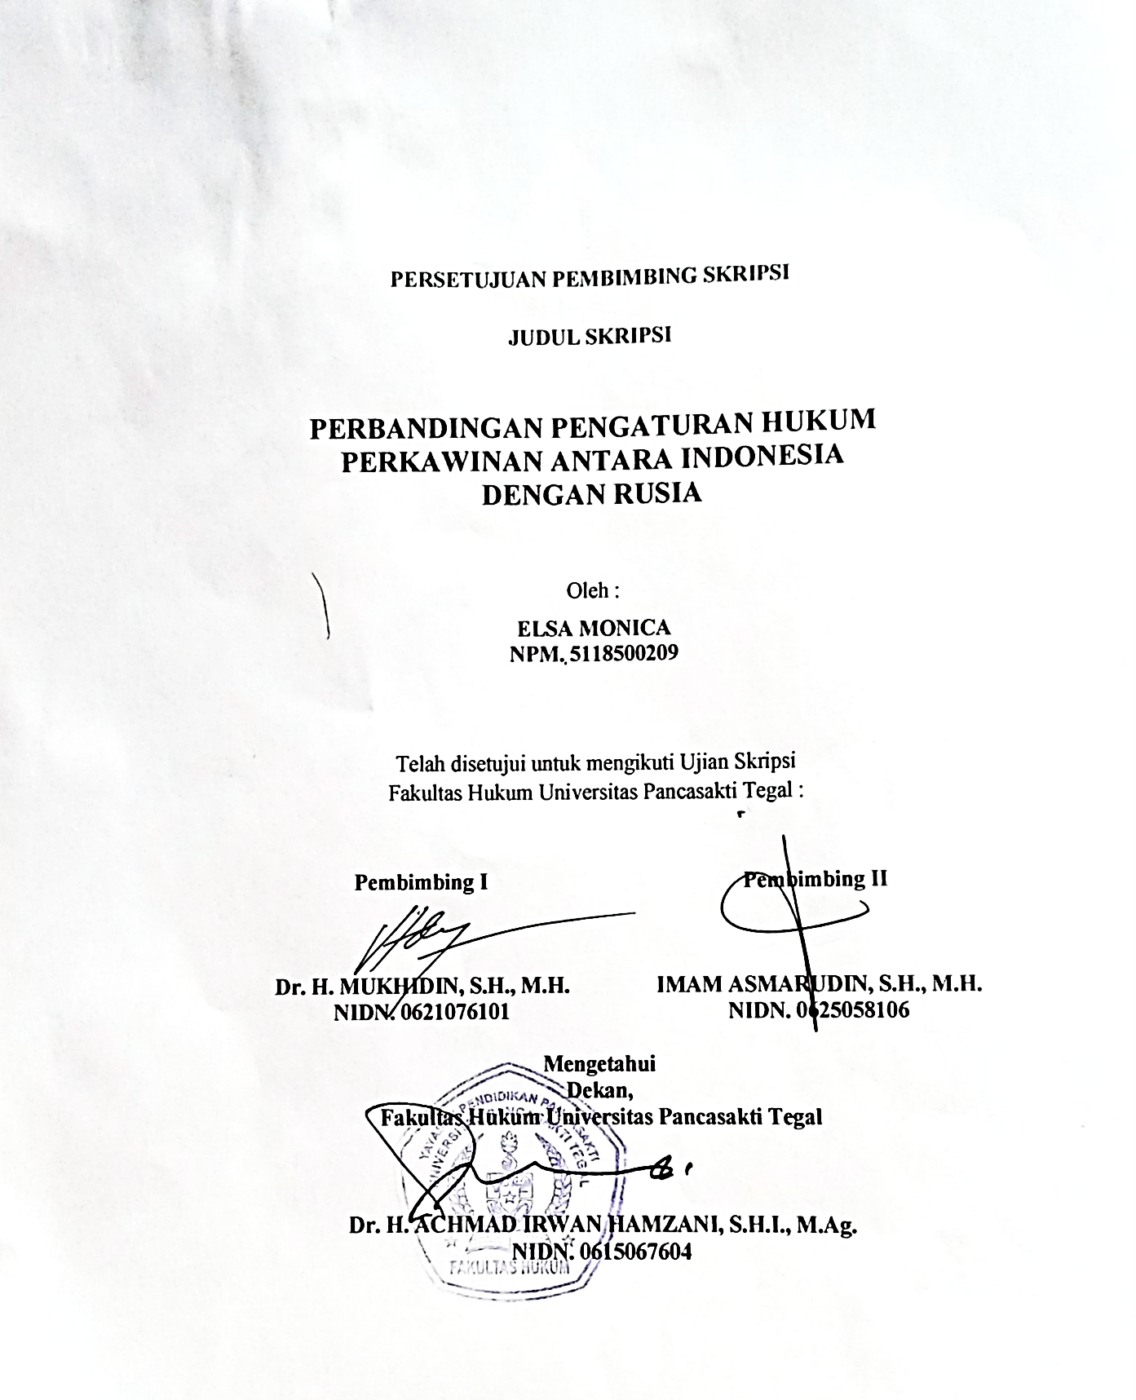

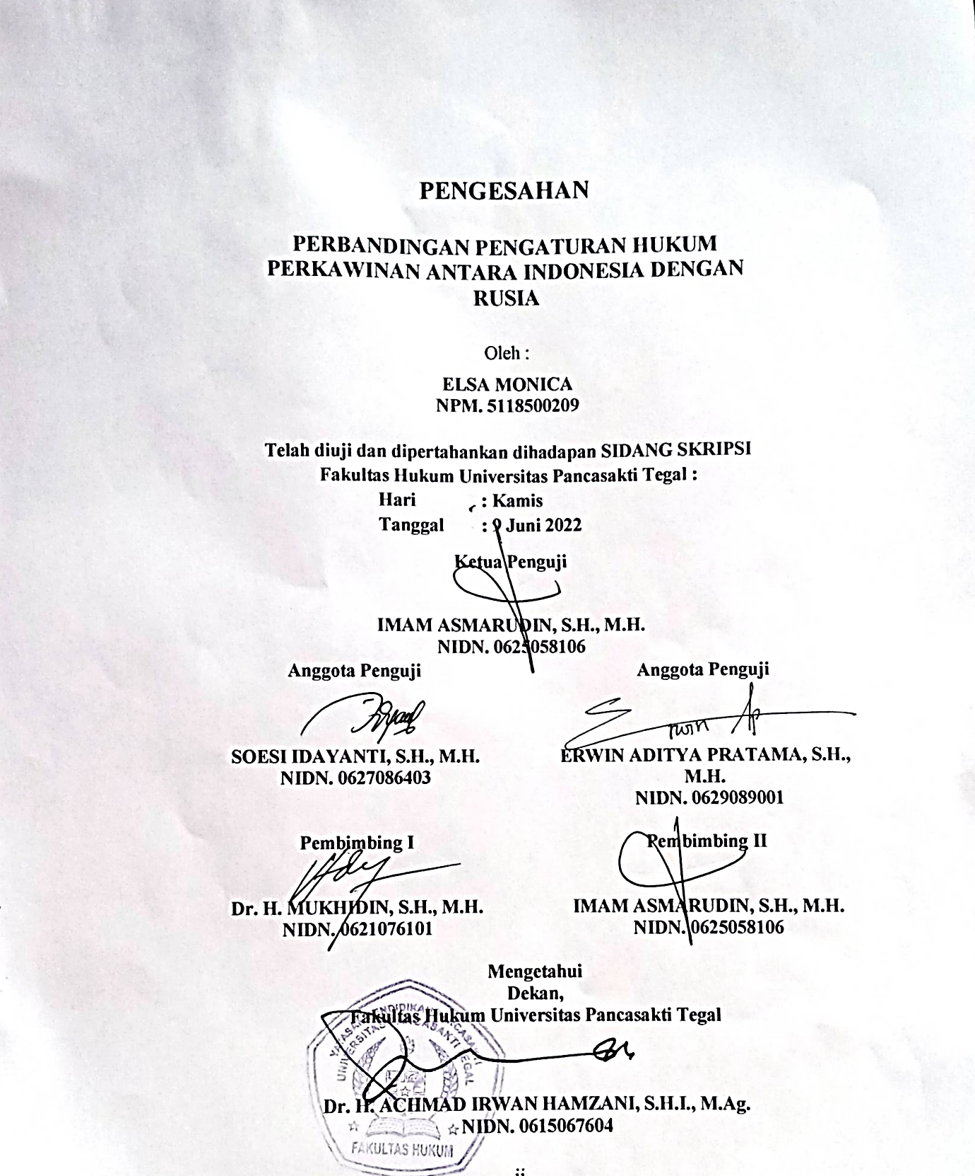

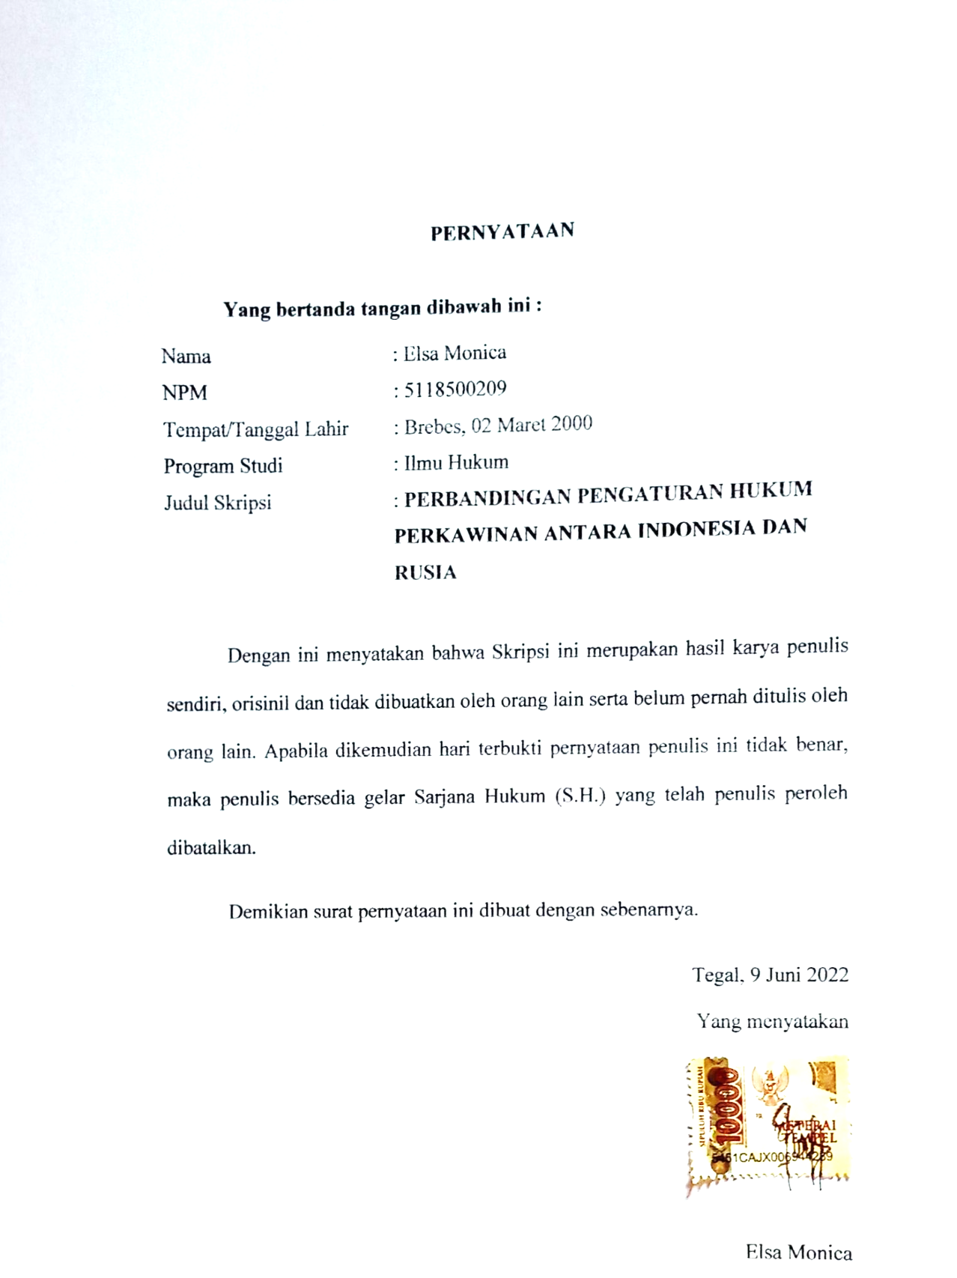

Abstrak
Latar belakang dari penelitian ini adalah bahwa pernikahan pada dasarnya merupakan kebutuhan alamiah manusia. Dan hukum perkawinan masing-masing negara harus menerapkan aturan yang berbeda, lalu di Indonesia perkawinan diatur oleh Undang-Undang no. 1 Tahun 1974, dan di Rusia dengan The Family code of the Russian Federation no. 223 Tahun 1995
Penelitian ini bertujuan untuk: (1) mendeskripsikan sistem perkawinan yang sah di Indonesia dan Rusia. (2) Mengkaji perbedaan dan persamaan antara akad nikah dalam persyaratan hukum, pembatalan dan putusnya perkawinan di Indonesia dan Rusia.
Jenis penelitian ini adalah penelitian kepustakaan dengan pendekatan normatif. Teknik pengumpulan data menggunakan metode kepustakaan dan metode kualitatif.
Hasil penelitian ini menunjukkan bahwa terdapat banyak perbedaan dan persamaan antara pengaturan pernikahan di Indonesia dan Rusia. Seperti halnya perkawinan, mereka harus didaftarkan terlebih dahulu agar diakui oleh negara.
Hasil penelitian ini diharapkan dapat memberikan informasi dan rekomendasi kepada mahasiswa, akademisi, praktisi dan seluruh pemangku kepentingan di Fakultas Hukum Universitas Pancasakti Tegal.
Kata kunci : perbandingan hukum, perkawinan, undang-undang.

Abstract
The background of this research is that marriage is basically a natural human need. And the marriage law in each country must use different laws, and in Indonesia, marriage is regulated by law. 1, 1974 and in Russia by The Family code of the Russian Federation no. 223 Tahun 1995
The aims of this study are: (1) to describe the legal system of marriage in Indonesia and Russia. (2) To study the differences and similarities between marriage contracts, legal requirements, annulment and termination of marriages in Indonesia and Russia

This type of research is library research with a normative approach. Data collection techniques using library methods and qualitative methods..

The results of this study indicate that there are many differences and similarities between marriage agreements in Indonesia and Russia. Like marriages, they must be registered for state recognition.

The results of this study are expected to provide information and guidance to students, educators, practitioners of the Faculty of Law, Universitas Panchasakti Negeri Tegal.
Keywords : comparative law, marriage, law

HALAMAN PERSEMBAHAN

Sebagai tanda terimakasih, skripsi ini penulis persembahkan kepada orang-orang yang berada disekeliling penulis dan telah mendukung penulis serta mendoakan penulis, ini untuk kalian :
- Bapak dan Mamah penulis selaku the biggest support system bagi penulis.
- Keluarga dan keponakan penulis yang selalu memberikan energi positif jika penulis sedang capek-capeknya dengan dunia.
- Adnan Wildan Muttakin yang tidak pernah bosan mendengarkan keluh kesah yang sedang penulis rasakan, dan telah rela memberikan waktu di jam sibuk pada saat kerja dan selalu menjadi penyemangat penulis dalam menyelesaikan skripsi.
- Naela Ainal Qitri selaku teman perjalanan selama kuliah yang sabar, baik banget dan selalu ada saat penulis butuhkan.
- Teman-teman dan geng tetew yang sudah berkontribusi dalam menyelesaikan skripsi ini yang tidak bisa penulis sebutkan satu-satu. Terimakasih walaupun kadang kalian kalau ketemu cuma hay hay doang hehehee
- Tidak lupa skripsi ini saya persembahkan untuk diri sendiri. Thanks and sorry for going through a lot. I know it’s hard but hey you are strong until now. I am so proud of you.

HALAMAN MOTTO

“Jangan terlalu ambil hati dengan ucapan seseorang, kadang manusia punya mulut tapi belum tentu punya pikiran.”
(Albert Einstein)

KATA PENGANTAR
Dengan mengucapkan syukur kehadirat Allah SWT., alhamdulilah penulisan skripsi ini dapat selesai. Dengan skripsi ini pula penulis dapat menyelesaikan studi di Program Studi Ilmu Hukum Fakultas Hukum Universitas Pancasaki Tagal. Shalawat dan salam penulis sampaikan kepada Rasulullah Saw yang membawa rahmat untuk kita semua.
Penulis sampaikan bahwa dalam proses penulisan skripsi ini tidak terlepas dari bantuan, dorongan, bimbingan, dan pengarahan dari berbagai pihak yang turut serta membantu baik secara langsung maupun tidak langsung yang kepadanya patut diucapkan terimakasih. Ucapan terimakasih penulis sampaikan kepada :
- Bapak Prof. Dr. Taufiqulloh, M.Hum. selaku Rektor Universitas Pancasakti Tagal
- Bapak Dr. H Achmad Irwan Hamzani, S.H., M.Ag selaku Dekan Universitas Pancasakti Tegal
- Ibu Kanti Rahayu, S.H., M.H selaku Wakil Dekan I Fakultas Hukum Universitas Pancasakti Tegal
- Bapak Toni Haryadi, S.H., M.H., selaku Wakil Dekan II Fakultas Hukum Universitas Pancasakti Tegal
- Bapak Imam Asmarudin, S.H., M.H., selaku Wakil Dekan III Fakultas Hukum Universitas Pancasakti Tegal
- Bapak Muhammad Wildan, S.H., M.H., selaku Sekretaris Program Studi Ilmu Hukum Fakultas Hukum Universitas Pancasakti Tegal
- Bapak Dr. H. Mukhidin, S.H., M.H., selaku Dosen Pembimbing I dan Bapak Imam Asmarudin, S.H., M.H., selaku Dosen Pembimbing II yang telah berkenan memberikan bimbingan dan arahan pada penulis dalam penyusunan skripsi ini.
- Segenap dosen Fakultas Hukum Universitas Pancasakti Tegal yang telah memberikan bekal ilmu pengetahuan pada penulis sehingga bisa menyelesaikan studi Strata 1. Mudah-mudahan mendapatkan balasan dari Allah Swt sebagai amal shalih.
- Segenap pegawai administrasi/karyawan Universitas Pancasakti Tegal khususnya di Fakultas Hukum yang telah memberikan layanan akademik dengan sabar dan ramah
- Orang tua, serta saudara-saudara penulis yang memberikan dorongan moril pada penulis dalam menempuh studi.
- Kawan-kawan penulis dan semua pihak yang memberikan motivasi dalam menempuh studi maupun dalam penyusunan skripsi ini ynsg tidak dapat disebutkan satu-persatu.
Semoga Allah Swt. Membalas semua amal kebaikan mereka dengan yang lebih dari yang mereka berikan kepada penulis. akhirnya hanya Allah Swt. Penulis berharap semoga skripsi ini dapat bermanfaat bagi penulis khususnya, dan bagi pembaca umumnya.
Tegal, 10 Juni 2022

Penulis

DAFTAR ISI
HALAMAN JUDUL .................................................................................................
HALAMAN PERSETUJUAN PEMBIMBING......................................................ii
HALAMAN PENGESAHAN................................................................................iii
HALAMAN PERNYATAAN................................................................................iv
ABSTRAK...............................................................................................................v
HALAMAN PERSEMBAHAN.............................................................................vi
HALAMAN MOTTO............................................................................................vii
KATA PENGANTAR..........................................................................................viii
DAFTAR ISI............................................................................................................x
BAB I : PENDAHULUAN
- Latar Belakang Masalah.........................................................................1
- Rumusan Masalah..................................................................................6
- Tujuan Penelitian...................................................................................6
- Manfaat Penelitian.................................................................................6
- Tinjauan Pustaka....................................................................................7
- Metode Penelitian...................................................................................9
- Sistematika Penulisan...........................................................................11
BAB II : TINJAUAN KONSEPTUAL
- Tinjauan Umum tentang Perbandingan Hukum Perdata......................12
- Tinjauan Umum tentang Perkawinan...................................................21
- Tinjauan Umum Hukum Perkawinan di Indonesia..............................24
- Tinjauan Umum Hukum Perkawinan di Rusia....................................31
BAB III : HASIL PENELITIAN DAN PEMBAHASAN
- Pengaturan Hukum Perkawinan di Indonesia dan Rusia.....................39
- Perbedaan dan Persamaan Hukum Perkawinan di Indonesia dengan Rusia.....................................................................................................53
- Perbandingan Pengaturan Hukum Perkawinan di Indonesia dan Rusia.....................................................................................................65
BAB IV : PENUTUP
- Simpulan..............................................................................................82
- Saran....................................................................................................83
DAFTAR PUSTAKA
RIWAYAT HIDUP

DAFTAR TABEL

Tabel 3.1 Perbandingan Pengaturan Hukum Perkawinan di Indonesia dengan Rusia........................................................................................65

